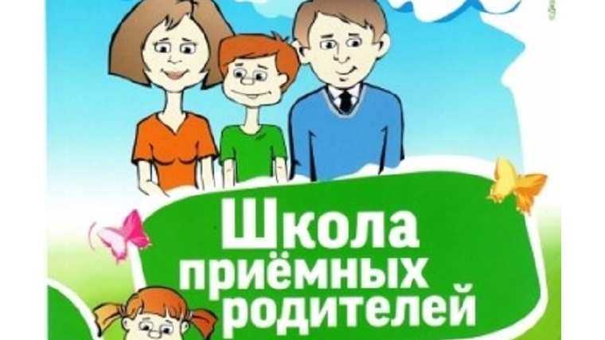

В целях оказания помощи гражданам, желающим принять в семью ребенка, оставшегося без попечения родителей, на базе Социально-реабилитационных центров для несовершеннолетних (СРЦН) производится обучение и подготовка граждан к приему ребенка в семью.
Обучение в Школе приёмных родителей проводится в удобное для граждан время, курс обучения рассчитан на 50,5 часов подготовки. Занятия проводятся в форме лекций, тренингов, ролевых и деловых игр, консультаций со специалистами. Основными направлениями подготовки являются:
- диагностическое, направленное на изучение готовности граждан к принятию ребенка в семью;
- образовательное, направленное на обучение кандидатов по программе; правовое, направленное на изучение законодательства по устройству детей-сирот и детей, оставшихся без попечения родителей и защиту их прав и законных интересов;
- консультационное, направленное на индивидуальное консультирование слушателей по проблемам семейных отношений, развития и воспитания приемного ребенка.
Занятия в Школе приемных родителей проводят психологи, юристы, медики, социальные педагоги, которые ответят на интересующие вас вопросы.
По окончании обучения выдаётся Свидетельство о прохождении подготовки, которое является обязательным документом для кандидатов в опекуны (попечители).

Адреса «Школ приемных родителей»:

- СРЦН по Верхнесалдинскому району : г. В.Салда, ул. Строителей,21, тел. (34345) 4-16-59, сайт – zabota112.msp.midural.ru
- СРЦН по г.Нижняя Салда: г.Н.Салда, ул. Советская, 56,
тел. (34345) 3-65-79б сайт – zabota115.msp.midural.ru

